LG Energy Solution BZA500 교정 작업.
- 작업 장비: R07CS2302001/IM4000012080.
- BZA500의 Firmware를 변경하여야 한다.
- 20mA의 N2, N3, D2, D3를 전 Range의 교정정보에 적용하는 기능을 제거한 Firmware를 사용하여야 한다.
- BZA500 일반 교정 작업 진행한다. 참고로 현재 BZA의 EIS 교정 정보는 모두 8개 Range로 구성되어 있지만 물리적 Range마다 교정을 하도록 되어 있어 2A/400mA, 200mA/40mA, 20mA/4mA, 2mA/400uA는 각각 같은 교정 값이 설정된다.
- 2A / 400mA
- N1: -0.060306806127687358
- N2: 0.00019743208171515368
- N3: -3.5745746402755334E-09
- D1: -0.060491296777058362
- D2: 0.00029131570196351477
- D3: -1.9990069355925052E-08
- 200mA / 40mA
- N1: -0.026588215030766641
- N2: -2.2412014283398298E-05
- N3: 9.3880285356545841E-10
- D1: -0.025918861606095151
- D2: -2.8535984050205718E-05
- D3: 7.6304789877756035E-10
- 20mA / 4mA
- N1: -0.027013319078958885
- N2: 1.8382271805312427E-05
- N3: -1.5630090603508958E-11
- D1: -0.02627043459404561
- D2: 6.1877370346965384E-07
- D3: -1.6455358141366714E-11
- 2mA / 400uA
- N1: -0.027305536508773078
- N2: 1.8382271805312427E-05
- N3: -1.5630090603508958E-11
- D1: -0.026549163675797592
- D2: 6.1877370346965384E-07
- D3: -1.6455358141366714E-11

- 20mA Range의 교정 정보 중 N2, N3, D2, D3를 2A, 400mA 와 200mA, 40mA Range에 적용한다. 2mA range 정보를 적용하면 좋지만 사용하지 않는 이유는 측정 결과가 안정적이지 않기 때문이다.
- 2A / 400mA
- N1: -0.060306806127687358
- N2: 1.8382271805312427E-05
- N3: -1.5630090603508958E-11
- D1: -0.060491296777058362
- D2: 6.1877370346965384E-07
- D3: -1.6455358141366714E-11
- 200mA / 40mA
- N1: -0.026588215030766641
- N2: 1.8382271805312427E-05
- N3: -1.5630090603508958E-11
- D1: -0.025918861606095151
- D2: 6.1877370346965384E-07
- D3: -1.6455358141366714E-11

- 현재 작업 장비의 경우 200mA는 MBT 장치와 거의 비슷한 결과가 나와서 별도 조정을 하지 않아도 된다. MBT 장치의 Cell cable을 사용하여 측정한다.

- 시험 결과 Shift 현상이 있어 마지막에 MBT 장비로 한번 더 측정하여 결과를 확인하였다. 배터리의 상태가 변한 것으로 판단된다.

- 400mA의 경우 저주파수 측의 조정은 N1, D1을 조정하고, 고주파수 측의 조정은 N2, N3, D2, D3를 이용하여 조정한다. 20mA Range의 N2, N3, D2, D3를 1차 적용한 후 세부적인 조정을 하면 된다. MBT 장치의 Cell cable을 사용하여 측정한다.
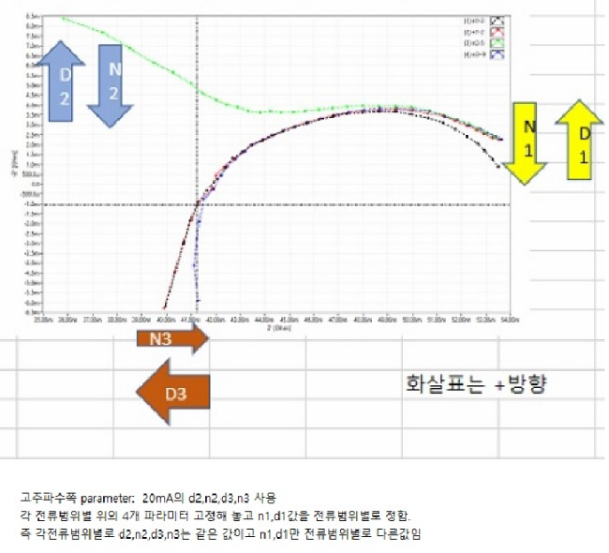
- 저주파수 측의 조정은 Nyquist plot에서 image 값을 작게 할 때는 N1의 값을 크게 하거나 D1의 값을 작게 하고, image 값을 크게 할 때는 D1의 값을 크게 하거나 N1의 값을 작게 한다. 대체로 image 값을 작게 할 때는 N1, 크게 할 때는 D1을 크게 조정한다.
- 고주파수 측의 Real 값의 조정은 Nyquist plot에서 Real 값을 작게 할 때는 D3를 크게 하거나 N3를 작게 하고, Real 값을 크게 할 때는 N3의 값을 크게 하거나 D3의 값을 작게 한다. 대체로 Real 값을 크게 할 때는 N3, 작게 할 때는 D3의 값을 크게 한다.
- 고주파수 측의 Image 값의 조정은 Nyquist plot에서 Image 값을 작게 할 때는 N2를 크게 하거나 N2를 작게 하고, Image 값을 크게 할 때는 D2의 값을 크게 하거나 N3의 값을 작게 한다. 대체로 Image 값을 작게 할 때는 N2, 크게 할 때는 D2의 값을 크게 한다.
- 위의 조정 방법으로 조정하여 최종적으로 아래와 같은 결과를 얻었다.

교정 이후 20mA를 적용한 후 MBT 측정 결과와 비교한 그래프.

교정정보를 수동 조정 후 MBT 측정 결과와 비교한 그래프.

- 2A / 400mA
- N1: -0.060306806127687358
- N2: 1.8382271805312427E-05
- N3: -2.0630090603508956E-09: 고주파수 Real조정(-2047378969747386e-9).
- D1: -0.061701296777058365: 저주파수 Image조정(-0.00121).
- D2: 3.0877370346965378E-05: 고주파수 Image조정(3.025859664349572e-5).
- D3: -1.6155358141366712E-11: 고주파수 Real조정(-0.03e-11).

- 위의 교정 정보를 바탕으로 추후 생산할 장비의 기준이 될 정보를 생성한다.
- BZA Cable로 10mohm dummy 저항을 사용하여 측정한 결과를 보관하고, 추후 납품 장비의 경우 400mA를 BZA Cable로 10mohm dummy 저항을 이용하여 보관한 파일과 같은 결과가 되도록 교정 정보를 수동으로 맞추어 주려고 한다. 해당 과정을 새로운 장비에 적용한 후 Pack의 측정 결과를 MBT 장비의 결과와 비교해서 비슷한 결과를 얻어야 한다.
Bode plot
Nyquist plot

- 새로운 장비로 보관한 정보와 같도록 400mA Range의 교정정보를 수동으로 조정한다.
- 수동 조정 전의 상황을 그래프로 확인한다.

- 수동으로 조정한 후의 결과를 그래프로 보였다.

- PACK을 이용하여 측정하고 MBT 장치의 결과와 비교하였다.

- Dummy 저항 측정 값의 조정.
- 고주파 쪽의 조정. 1KHz~100Hz 구간을 주사하여 빠른 속도로 측정해서 조정을 반복한다. Nyquist plot에서 정확히 맞출 경우 Phase도 거의 정확히 일치 한다.
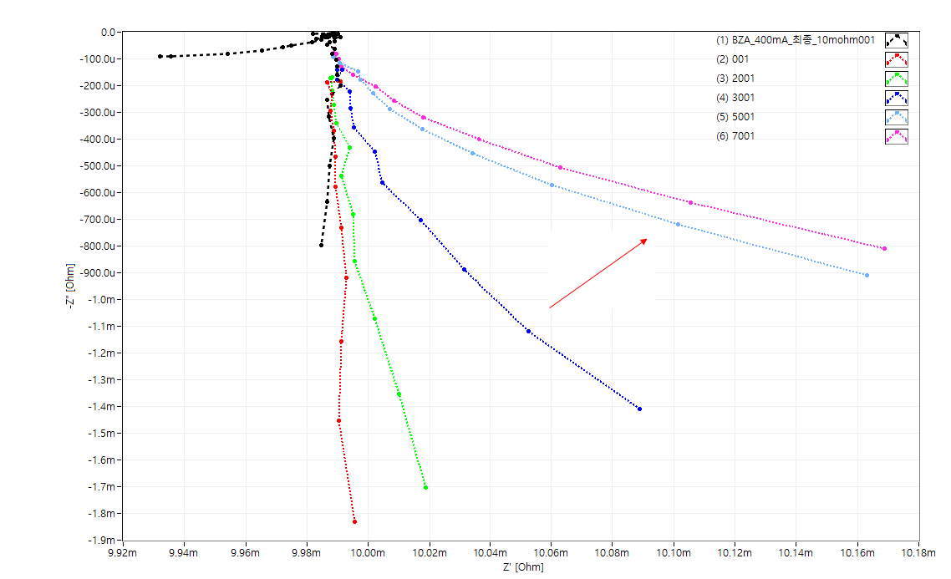
- D2의 값을 증가할 경우.

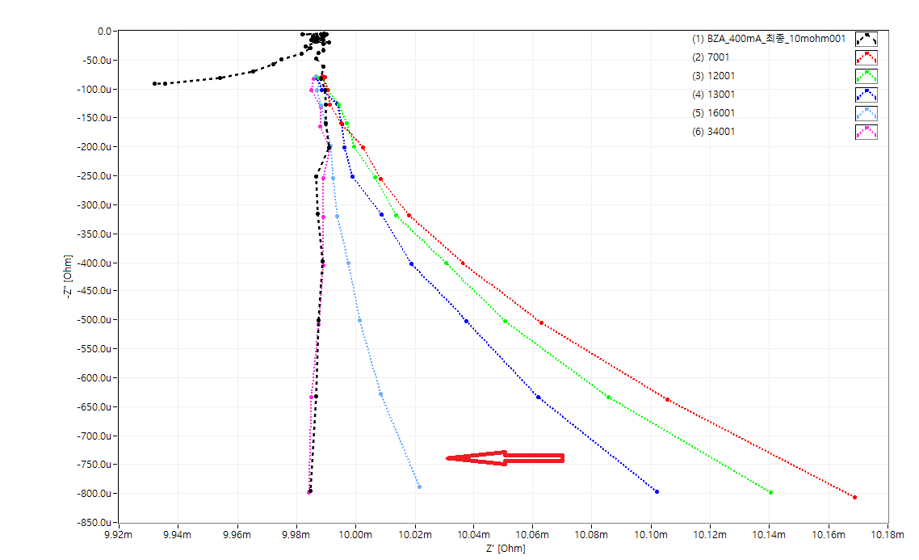
- D3의 값을 증가할 경우. D3 조정 후 D2 값을 조정하여 최종적으로 맞춤.

- 이때의 Phase의 상태.
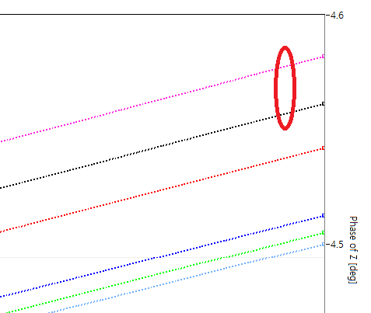

- 추후 보관한 데이터와 같은 결과가 나오도록 준비하는 장치의 교정 정보를 조정한다.
- MBT 장치의 결과와 맞추기 위한 교정 값의 조정 방법은 다음과 같다.
- 아래는 교정 정보의 변수 조정을 설명한 그림이다.

